ГИА - 2024
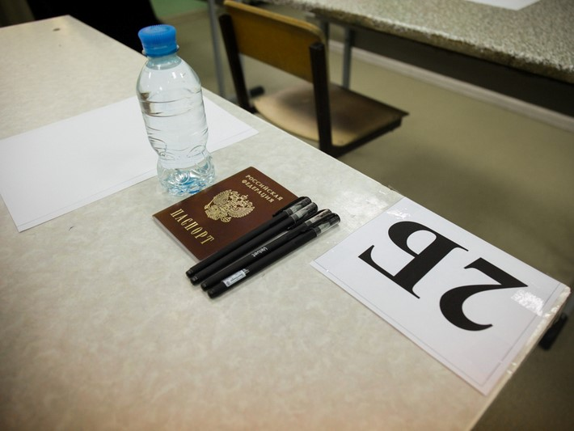

Совместными приказами Минпросвещения РФ и Рособрнадзора утверждены сроки проведения единого государственного экзамена (ЕГЭ), основного государственного экзамена (ОГЭ) и государственного выпускного экзамена (ГВЭ) в 2024 году, а также перечень средств обучения и воспитания, которые можно использовать для выполнения заданий контрольных измерительных материалов. Документы были зарегистрированы Минюстом России 29 декабря 2023 года.
В соответствии с утвержденными приказами, ЕГЭ в 2024 году в досрочный период пройдет с 22 марта по 22 апреля, в основной период – с 23 мая по 1 июля, в дополнительный период – с 4 по 23 сентября.
Откроют основной период ЕГЭ 23 мая экзамены по географии, литературе и химии. ЕГЭ по русскому языку пройдет 28 мая, по математике базового и профильного уровней – 31 мая. С целью своевременной выдачи аттестатов о среднем общем образовании экзамены по обязательным предметам установлены в проекте расписания одними из первых.
ЕГЭ по обществознанию пройдет 4 июня, по истории и физике – 10 июня, по биологии и письменной части ЕГЭ по иностранным языкам – 13 июня. Традиционно для проведения ЕГЭ по информатике и устной части экзамена по иностранным языкам проектом расписания предусмотрено по два дня. ЕГЭ по информатике планируется провести 7 и 8 июня, устную часть ЕГЭ по иностранным языкам – 17 и 18 июня.
С 20 июня по 1 июля расписанием предусмотрены резервные дни для проведения ЕГЭ по всем предметам.
Проведение ОГЭ для выпускников 9 классов также разделено на три периода: досрочный (с 23 апреля по 18 мая), основной (с 21 мая по 2 июля) и дополнительный (с 3 по 24 сентября). По итогам общественного обсуждения поступили предложения от граждан и региональных органов управления образования, большая часть которых была учтена. Так, например, экзамены в 9 классах, которые ранее были запланированы на 24 и 25 мая 2024 года, перенесены, освободив указанные дни для празднования традиционных «последних звонков». ОГЭ и ГВЭ по информатике в 9 классах в рамках основного периода экзаменов будет проводиться в три дня (27 мая, 11 июня и 14 июня) в связи с использованием компьютерного оборудования.
Также по итогам обсуждения проекта приказа, касающегося ОГЭ, из него была исключена норма, разрешающая использовать на экзамене по математике непрограммируемый калькулятор. В 2024 году участниками ОГЭ по математике он использоваться не будет.
Принято решение с учетом всех поступивших предложений и замечаний дополнительно проработать данный вопрос, продолжить широкое общественно-профессиональное обсуждение, провести анализ статистики арифметических ошибок при ответах на вопросы контрольных измерительных материалов ОГЭ по математике и детально рассмотреть модели экзаменационных заданий, выполнение которых требует использования непрограммируемого калькулятора. По итогам дополнительной проработки данного вопроса будут рассмотрены и обсуждены возможность и целесообразность использования непрограммируемого калькулятора при проведении ОГЭ и ГВЭ по математике в будущем.

